DISEÑOS DE SITIOS WEB

UNIDAD 3: FASE DE PLANCONSTRUCCIÓN

GRUPO
301122_76

MARIAN IVETTE VELASQUEZ BUITRAGO CODIGO: 1.057.601.225

DIRECTOR DE CURSO
MAURICIO PERDOMO VARGAS

UNIVERSIDAD NACIONAL ABIERTA Y A DISTANCIA – UNAD
INGENIERÍA DE SISTEMAS
NOVIEMBRE DE 2017

INTRODUCCIÓN

En esta actividad crearemos una plataforma en HTML, CSS y repositorio GITHUB proporcionando así herramientas necesarias para que podamos crear, editar y desarrollar de sitios web.

OBJETIVOS

- Crear plataformas de sitios web.
- Explorar el entorno de la plataforma establecida para el desarrollo del trabajo.
- Practicar en el desarrollo de proyectos.

CONFIGURAR UN REPOSITORIO CON EL SCV GIT Y GITHUB

https://github.com/marianvelasquez16/PRUEBA-TRABAJO-1

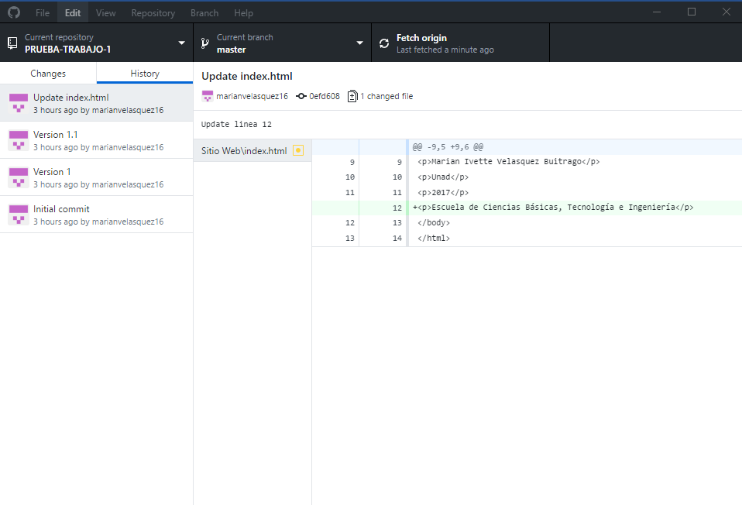

CONCLUSIONES

- La implementación de plataformas facilita la programación de sitios web.
- Las plataformas de repositorios nos ayudan a almacenar la información y tenerla disponible cuando se requiera.

BIBLIOGRAFÍA

Repositorio Institucional UNAD. http://hdl.handle.net/10596/9134

http://www.github.com/

Perdomo Vargas Mauricio ( 2016, Marzo 1). Video tutorial git no. 2 instalación y operaciones básicas [Video file]. Recuperado de https://www.youtube.com/watch?list=PLSeskPmqjl9gD-44TvxIKHtDQgRD_Vs8c&time_continue=138&v=PPluY5K4nIg

